ПРИЧИНОЙ ПОЖАРА МОГУТ БЫТЬ ЭЛЕКТРОБЫТОВЫЕ ПРИБОРЫ

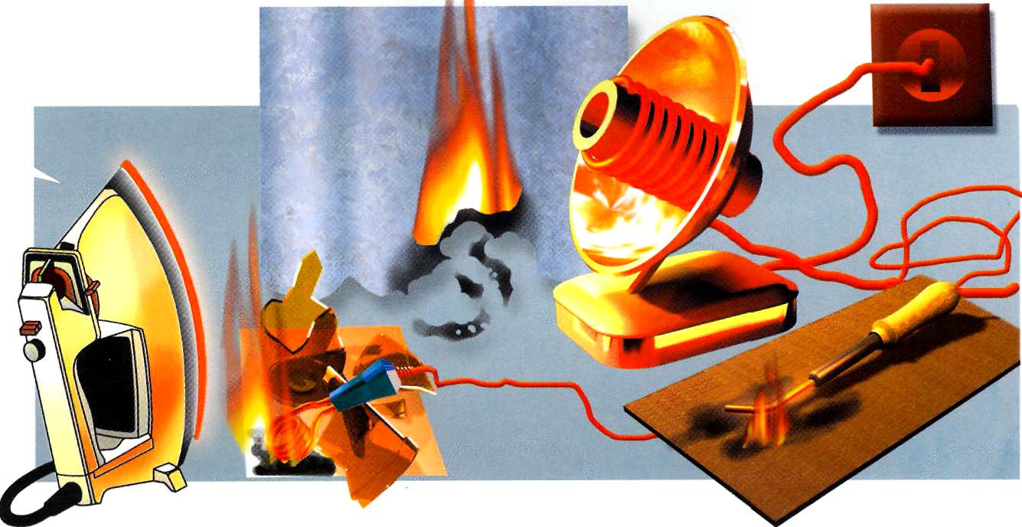
- Уходя из дома, обязательно выключайте электроприборы;
- Не оставляйте электроприбор под напряжением, даже если у него есть выключатель;
- Не дотрагивайтесь до оголенных проводов и включенных в сеть приборов с неисправной изоляцией;
- Не проверяйте пальцами, есть ли напряжение в розетке, патроне или на зажимах электроприборов;
- Не вынимайте вилку из розетки, потянув ее за шнур (он может оборваться, оголив провода, находящиеся под напряжением). Не ремонтируйте вилки электроприборов с помощью изоляционной ленты, меняйте их сразу, если они вышли из строя.
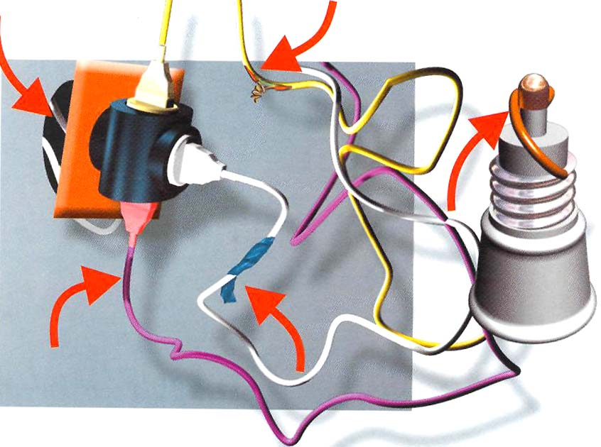
- Не берите утюг мокрыми руками и не гладьте, стоя на полу босиком, так как в случае электрического поражения это обеспечит проход тока через тело и произойдет поражение электрическим током опасное для жизни;

- Ни в коем случае не заливайте водой и не обрывайте загоревшиеся провода. Прежде всего, отключите электрический ток.

Соблюдайте правила безопасности при использовании электробытовых приборов!

ПРИ ПОЖАРЕ - ЗВОНИТЕ 01
Областное государственное учреждение
«Гражданская защита Челябинской области»

